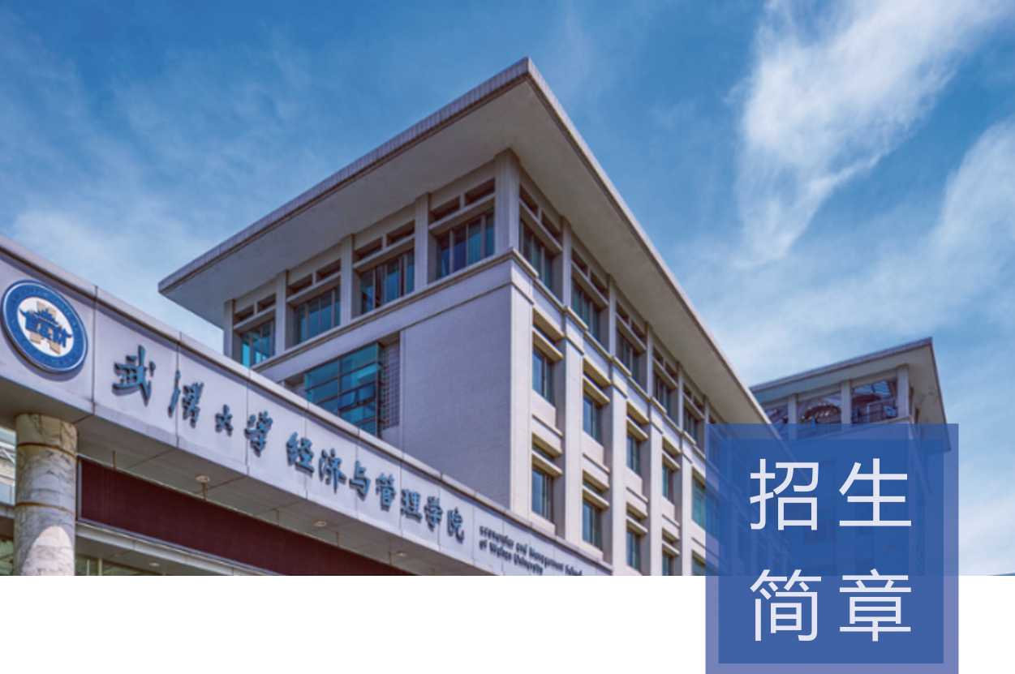
丄 '

武汉大学工商管理(MBA)
Wuhan University Administration of Business (MBA)

2023年武汉大学经济与管理学院

工商管理硕士（MBA）
険族**•工商管理（MBA）

院校简介
, WUHAN UNIVERSITY

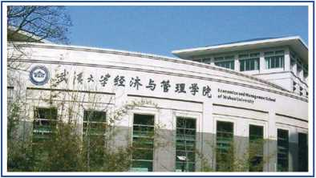
★招生专业：工商管理专业
（MBA）
项目优势」
武汉大学溯源于1893年清末湖广总督张之洞奏请 清政府创办的自强学堂，历经传承演变，1928年定名 为国立武汉大学，是近代中国第一批国立大学。1946 年，学校已形成文、法、理、工、农、医6大学院并驾 齐驱的办学格局。武汉大学是国家教育部直属重点综 合性大学，是国家“985工程”和“211工程”重点建 设高校，是首批“双一流”建设高校。
始于1993年的武汉大学MBA教育，是中国深具 影响力与品牌价值的MBA项目之一。武汉大学MBA教 育秉承“自强、弘毅、求是、拓新”的校训，以及“ 谋新求变，止于至善”的价值观，以“培养具有国际 视野、兼备竞争意识与团队精神的中国工商管理精英 ”为使命，坚持“专业导向、能力导向、素质导向、 职业导向、市场导向”，凸显“人文武大、管理珞珈 ”的核心优势，努力培养知识积累与能力提升并重、 国际视野与本土创新精神兼备、商业能力与社会责任 并举的管理精英与未来组织领袖。
WUHAN UNIVERSITY
【免试入学】大专以上毕业5年，本科毕业3年获得学士学位在职人员即可报名参加，先学习再考试， 有足够充分的准备和学习课程的时间；
【专业优势】武汉大学被教育部确定为18家MBA专业学位教育综合改革试点单位之一，多次入选中国 商学院最佳MBA项目；
【师资雄厚】武汉大学名师荟萃，英才云集，聚知名专家学者，融中西管理精髓。拥有国内外著名学 者、国内外资深的教授和知名经济学、管理学名家等；
【教学新颖】强调团队文化建设，注重能力与品格的双修，并体现在课程设置与教学管理服务的全环 节中；
【结交人脉】参加培训课程期间可以结识武汉大学校友，牵线精英网络，享高端人脉资源，拓宽职业 人脉资源。
険族**•工商管理（MBA）
WUHAN UNIVERSITY
［武汉大学经济与管理学院］

武汉大学经济与管理学院MBA实行非全日制培养，旨在培养具有高潜力的专业人员 成为国际经济的领导者。该项目提供整体全面的管理教育，真正做到兼具全球视野和中 国特色。综合课程将覆盖所有核心商务活动，保证学生增强自身作为管理者、领导者和 企业家的能力，由海内外著名专家讲授的专业课程将帮助你更加深入地理解中国特殊经 济发展模式、领先的管理知识、跨文化问题等等
MBA课程设置」
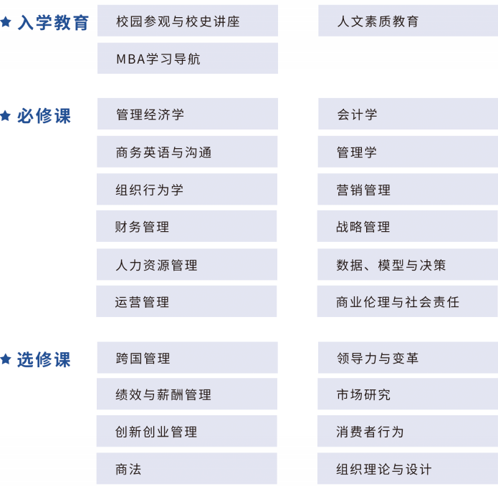
WUHAN UNIVERSITY
注：具体课程参照实际教学
★【获取证书】学生修满培养方案规定的学分，完成学位论文并通过答辩，可获武汉大学工商管理 硕士研究生毕业证书及学位证书。

【拓宽专业知识面】
提升专业学位研究生质量，拓宽知识层面和社会技能技巧，为社会各界培养专业管理人才

【增强个人综合实力】
专门针对工作中经常遇到的实际问题传授，论文和实践经验相结合，提高个人综合解决问题能力

【获得国家认可证书】
学员满足条件可参加申硕考试成绩合格并通过硕士学位论文答辩后，可获得武汉大学硕士学位 证书，获取国家认可学历

【开阔眼界结识人脉】
拓宽眼界视角，结识不同领域的优秀考研人才，增强思想深度和广度，获得宝贵的人脉资源， 感受丰富的人生体验

【增加薪资改善生活】
职场收入上比本科会有更多福利和补贴，评定职称加薪，不同城市对研究生落户政策有优惠， 改善未来生活质量

突破自我

重启职场
WUHAN UNIVERSITY

【改变学历低晋升难的困境】
想要在职场获得更好的机会，获得MBA硕士学位可以助力晋升；

【解决零基础，基础差的烦恼】
从零开始由浅入深阶段性的分级学习，稳扎稳打积累知识；

【重获职场自信，展示实力】
提升硕士学位，学习专业管理知识，重新获得职场认同感；

【教学灵活轻松，专人督导学习】
线上线下教学相结合，根据自身时间灵活安排，全程专业督导辅助。

报考条件
, WUHAN UNIVERSITY
★拥护《中华人民共和国宪法》，遵守法律、法规，能坚持在职学习者；
★大学本科毕业3年或以上工作经验人员；
★获得国家承认的高职高专毕业学历或大学本科结业毕业后，符合招生单位相关学业要求, 达到大学本科毕业同等学力并有5年或5年以上工作经验的人员；
★获得硕士学位或博士学位后有2年或2年以上工作经验的人员。

报名材料」
WUHAN UNIVERSITY

★申请报名登记表
★身份证复印件（正反面复印在一张纸上）
★本人最后学历证书和学位证书复印件
★ 一寸证件照2张、两寸证件照2张（蓝底或红底均可）

培养方式和学制」
WUHAN UNIVERSITY

★培养方式：线上线下相结合，根据学校教学安排周末或集中上课

注：疫情期间部分课程可在线学习
★学制：3年
